货运电商平台需求分析说明书

目 录
1. 概述 3
2. 角色 3
3. 流程 3
4. 用例 5
4.1. 用户 6
4.2. 车船 11
4.3. 合同 14
4.4. 通知 20
4.5. 帐务 22
4.6. 前台 24
4.7. 后台 26
5. 接口 28
6. 其他 28

概述
货运电商平台是针对公路运输及航道运输业务，以移动互联网技术为手段，通过手机或电脑上网，线上进行车船租赁、交易支付、状态跟踪、信息互动，线下进行装卸运输的O2O电子商务运营平台。

角色
系统涉及四个角色：托运人、代理人、承运人、系统管理员。
托运人指有货物需要运输的单位或个人，托运人需要在网上查找运输车船、咨询运价、签订运输合同、进行网上支付、跟踪运输状态以及进行历史记录查询。
代理人指进行货运代理的机构，代理人需要在网上填写合同，联系承运人及托运人三方签订，督促支付及运输过程，收取佣金，并在网上跟踪运输状态以及进行历史记录查询，代理人还负责发布承运人的车船运价等信息。
承运人指负责运输的单位或个人，承运人需要在网上确签合同，发布运输状态消息，收取运输费用，并可在网上进行历史记录查询。
系统管理员为平台的后台管理员，负责审批代理人、进行费用结算转帐、纠分合同的特殊处理、维护平台的系统参数等。


流程
货运电商平台的主要流程就一个，即货运处理流程，包括货运合同签订、网上支付、线下装卸运输、网上结算转帐，详细过程如下：
1.代理人填写合同，并发起签字程序。
2.托运人预签。
3.承运人确签。
4.托运人支付预付款。
5. 线下装卸运输。
6.托运人结算支付。
7.系统管理员分帐或退款。
货运处理流程图见下图：

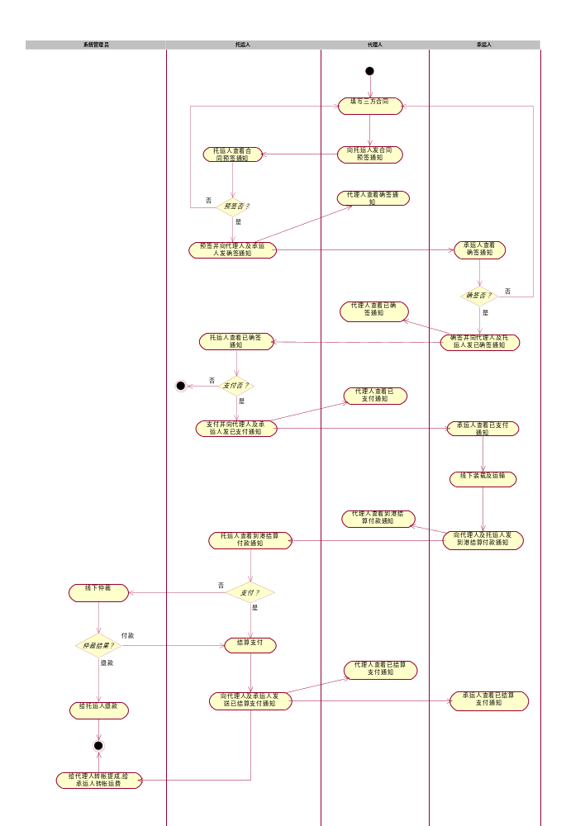

用例
系统总体用例图见下图，即代理人的用例包括：个人信息、承运人、托运人、车船、合同、帐务、通知七个方面。承运人的用例包括：个人信息、车船、合同、帐务、通知五个方面。托运人的用例包括：个人信息、合同、、通知五个方面。系统管理员的用例包括：管理员权限、代理人审批、车船、合同、帐务、通知六个方面。

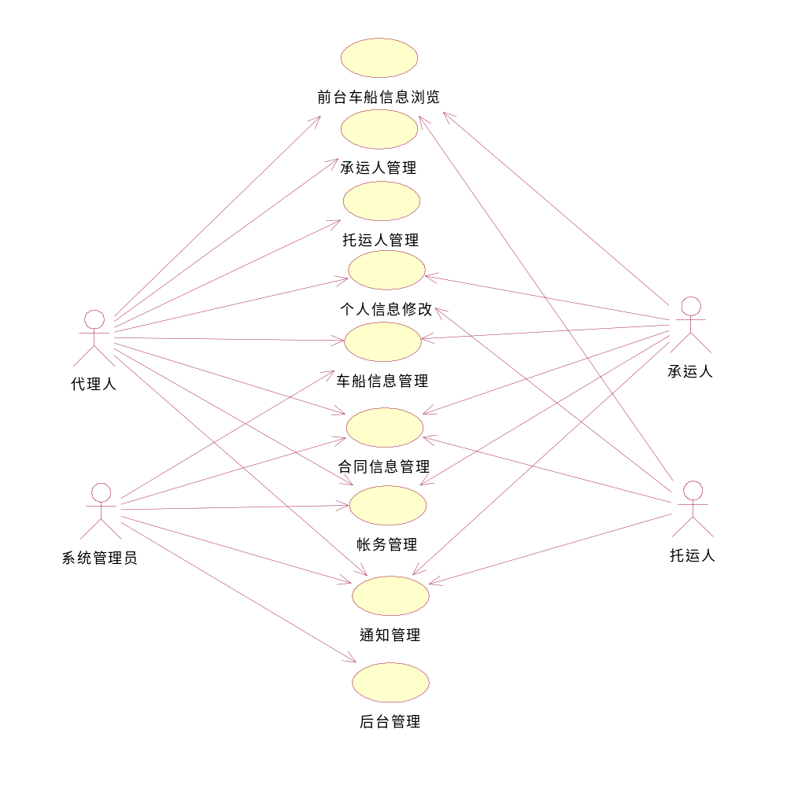

用户
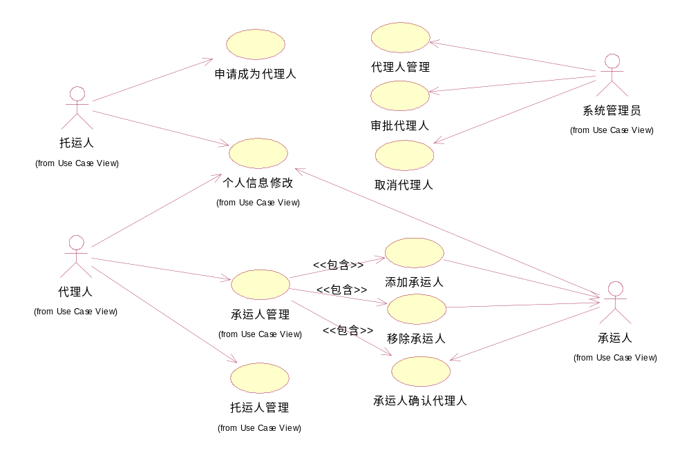
【用例描述】
前台用户分为托运人、代理人、承运人三种角色，三角色是相对的，一个用户可能同时具有三种角色，在不同的业务中可能充当不同的角色。
用户注册后是普通会员，可作为托运人角色搜索浏览车船信息。
普通会员可以申请成为代理人，申请时提交必要的资料后，由平台管理员在后台进行审核，审核通过后即为代理人角色。代理人角色同时还保留托运人角色。
代理人可以添加承运人建立代理关系，代理人首先给承运人发送加为其承运人的通知，承运人同意并确认后，代理关系确定。
代理人功能包括：车船、合同、帐务、通知、承运人、托运人及个人信息管理。
承运人功能包括：车船、合同、帐务、通知及个人信息管理。
托运人功能包括：合同、通知及个人信息管理。

【活动】
通过邮箱找回密码：输入邮件地址后，系统给邮箱发邮件，到邮箱收取邮件，点击链接重新输入密码即可。
个人信息显示：包括显示登录名、用户密码、姓名、昵称、用户电子信箱、手机等信息，在该页面提供修改个人信息及申请成为代理人程序入口。
修改个人信息：包括修改登录名、用户密码、姓名、昵称、用户电子信箱、手机等信息，在手机端不用需改手机号。修改登录名、邮箱地址、手机号码时要验证唯一性。
修改帐户信息：包括修改开户人、支付方式、开户银行、开户支行、帐号等信息，第一次进入时添加。
申请成为代理人：填写公司名称、所在城市、地址、邮编、电话、传真，并上传法人身份证正反面、营业执照、税务登记证图片等资料，供平台审核。
承运人管理：对于代理人，列出其代理的全部承运人，然后可以作移除操作。
增加承运人：通过输入电话号码选择承运人，发送协议并通知承运人签字，对方确认时需填写收款帐户信息。
移除承运人：移除承运人前应检查是否具有该承运人的车船信息，若有提醒需要先删除其车船信息后方可移除承运人，防止误删除。
确认承运人：承运人收到邀请其加入的通知后，同意并进行确认操作，建立正式关系，确立承运人地位。
托运人管理：通过合同信息，查询发生过业务往来的托运人，方便客户信息跟踪。

【界面】
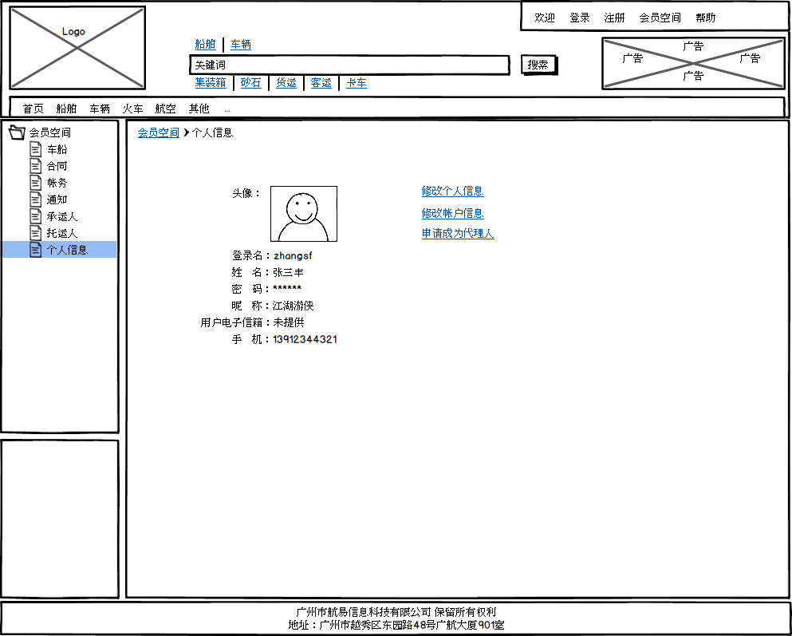

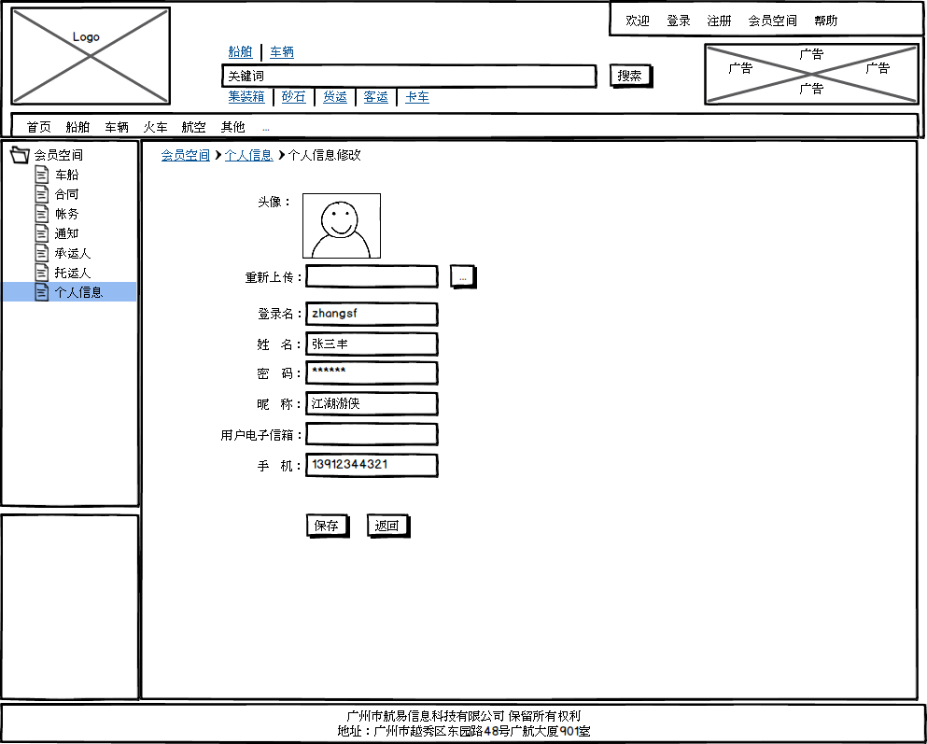
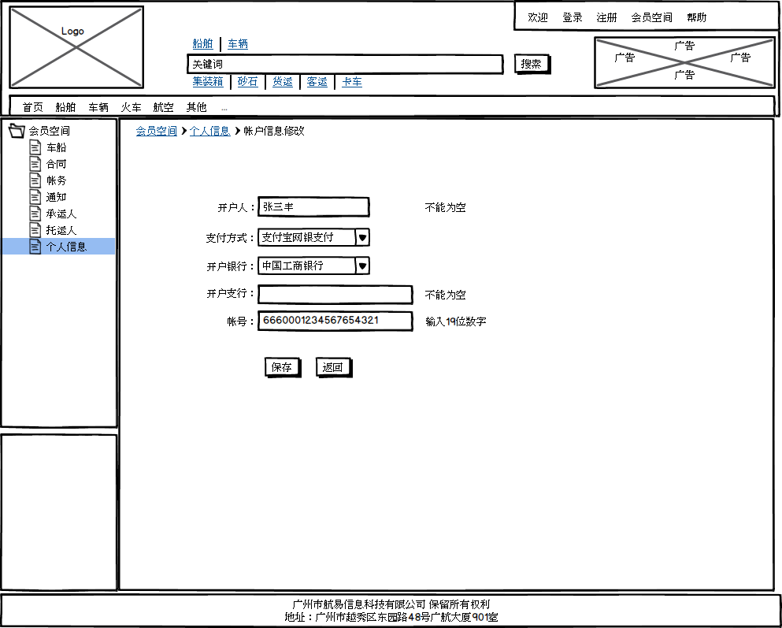
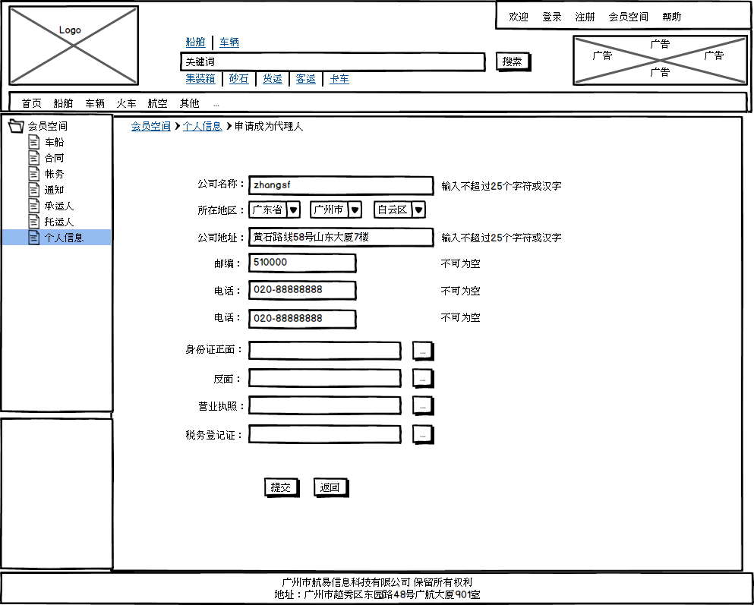
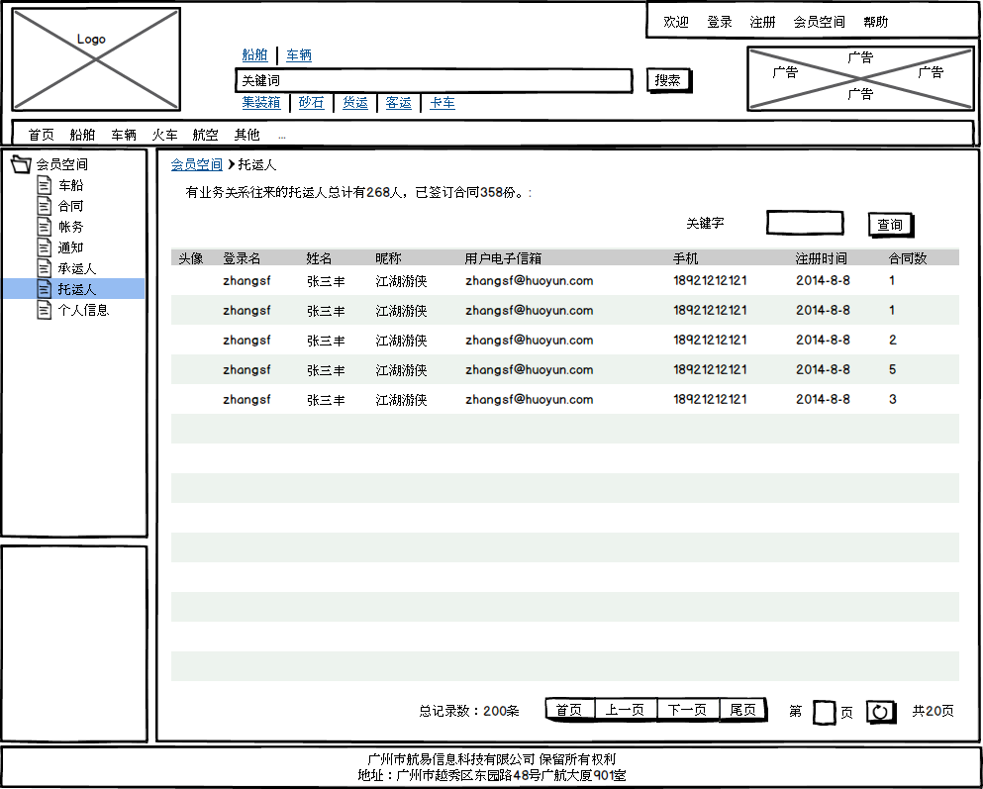
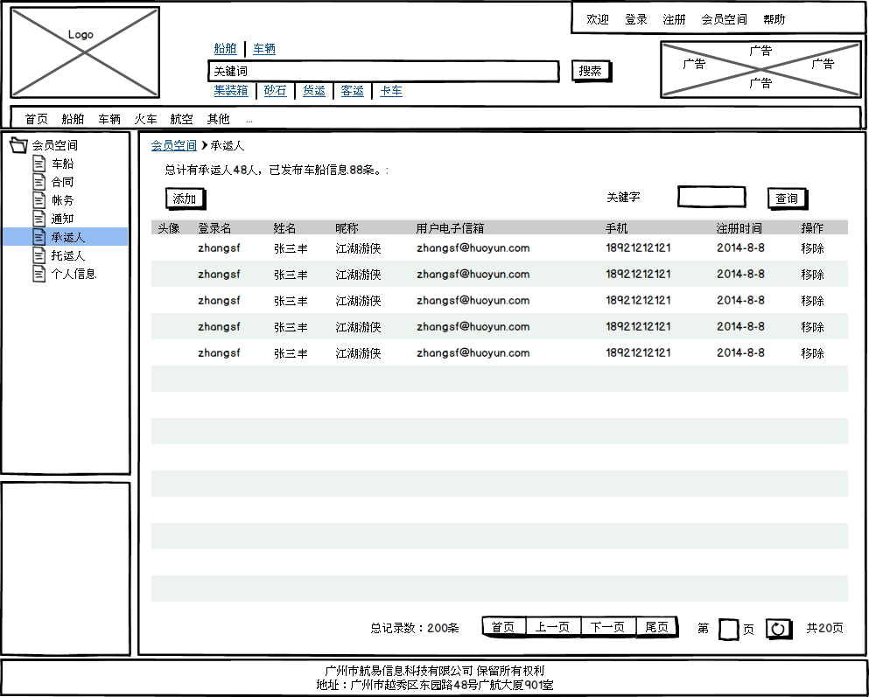

车船
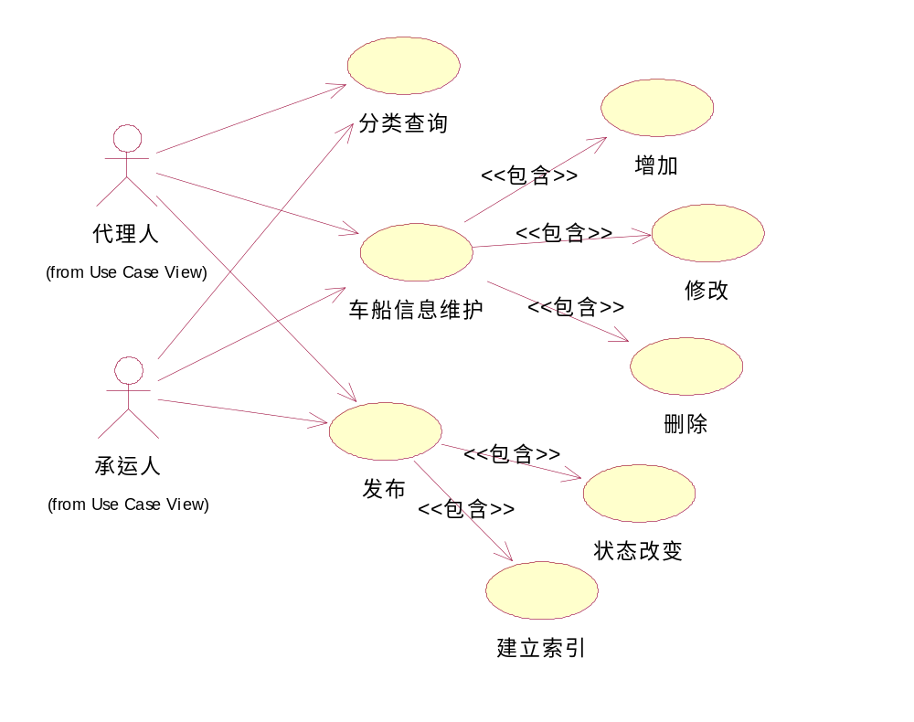
【用例描述】
车船信息是承运人的车船的基本信息，承运人自己可以上传，但为操作及运营方便性考虑，由代理人代为上传更好，因此，要求系统设计为代理人及承运人均可上传车船信息。
车船信息是分类管理的，类别由平台管理人员在后台建立，代理人及承运人分类进行管理即可。
为了前台搜索功能的需要，要求车船信息输入包括关键字及摘要描述信息，并在发布时建立索引。

【活动】
分类查询：按类别及关键词查询，分页显示查询结果列表。
增加：新增一条车船记录，其中关键字及摘要描述要能够输入多行内容，车船详情要通过在线编辑进行，能够编辑html文档、插入图片、甚至直接贴入word文档。
修改：对上述信息进行修改或重新上传。
删除：删除车船记录，包括删除数据库记录、详情对应的文件、索引记录。
发布：修改状态为发布，并且建立索引。
取消发布：修改状态为未发布，并且删除索引。

【界面】
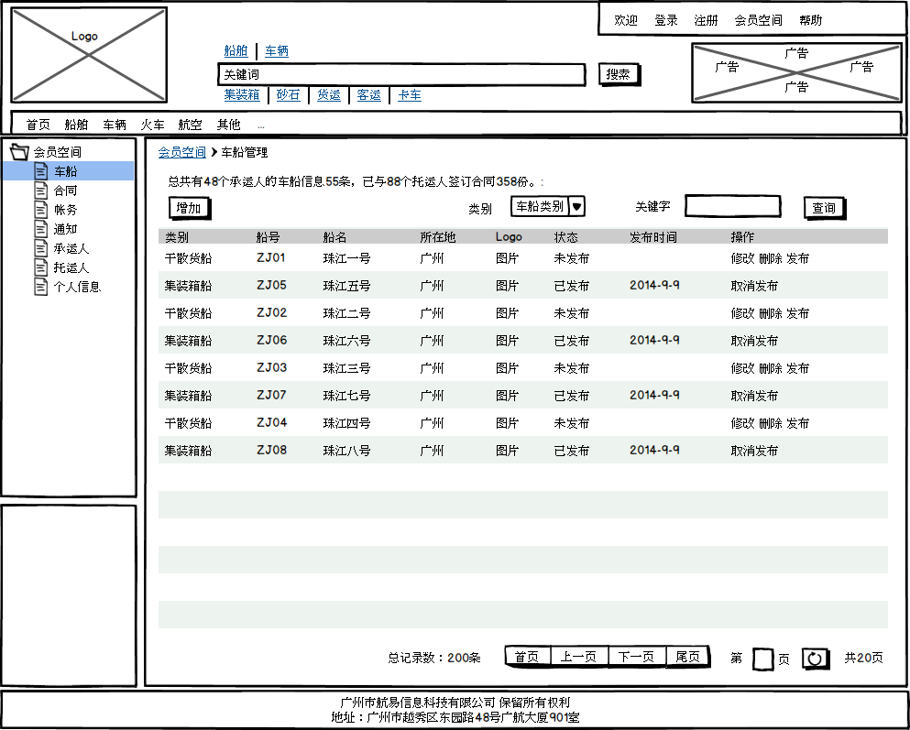
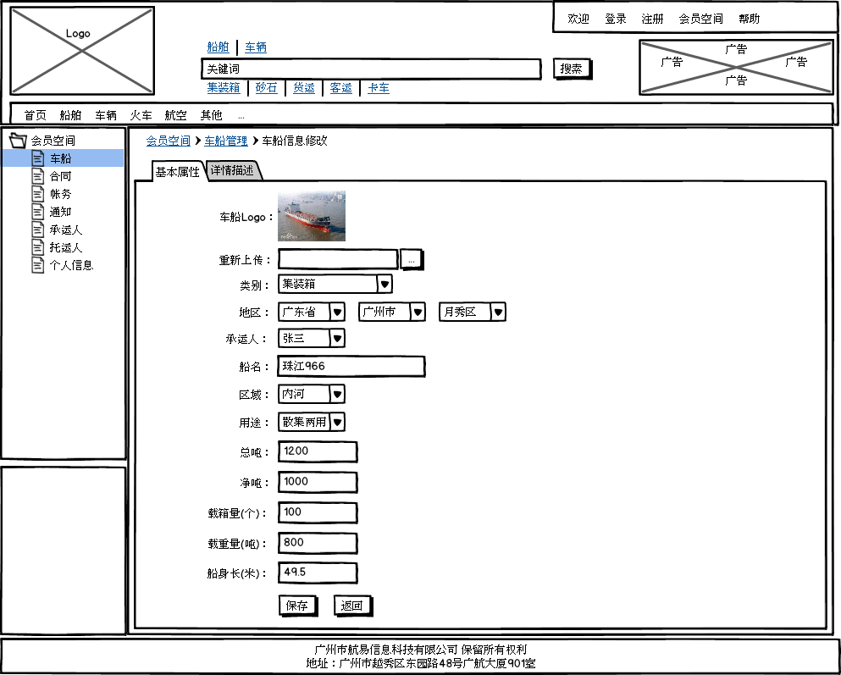
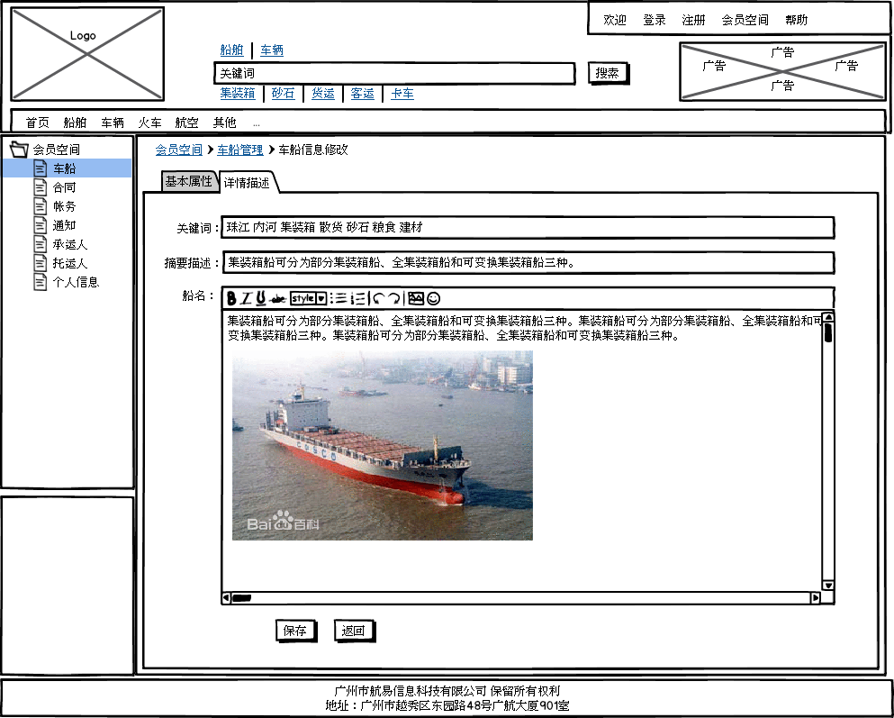

合同
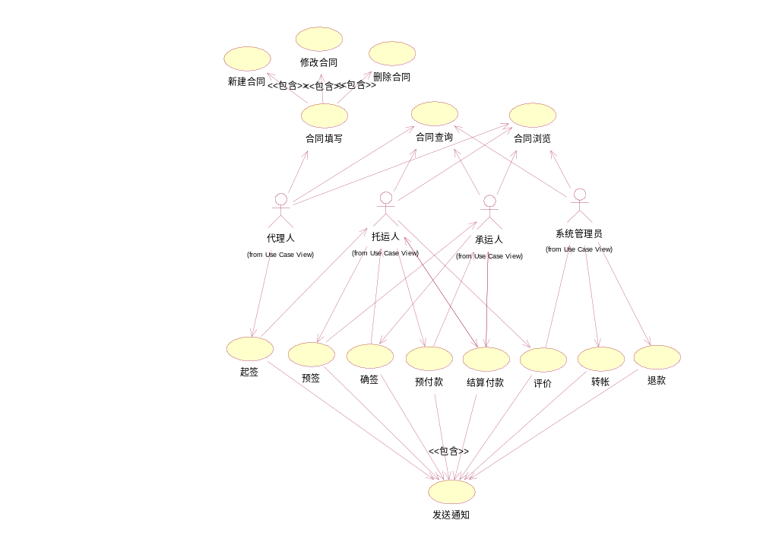
【用例描述】
合同由代理人首先拟定，代理人、托运人、承运人三方汇签完成。
合同处理流程是首先由代理人起签，然后托运人预签，最后承运人确签。若托运人不签或承运人不签，则可由代理人修改合同，重新起签并发起汇签。三方签定后，托运人需要进行网上支付。支付预付款后，线下进行装货、运输、到港卸货后，承运人输入结算计算结果，要求托运人结算付款。托运人结算付款后，方可收货，托运人指定的收货人收货后，承运人可发起评价。托运人有义务进行评价，预期不评价，由系统视作对运输过程满意自动评价。托运人评价可选择满意或者投诉两个选项。若托运人满意，系统后台据此进行结算，给承运人及代理人分别结算并自动转帐，因此要求代理人及承运人必须提供帐号信息。若托运人投诉，线下进入法律程序，系统后台管理员将会根据法律处理结果进行结算处理，或者退款处理。
合同起签、预签、确签、预付款、结算付款、评价、转帐、退款操作，系统均要同时给相关各方发送通知，通知要能链接相关处理页面，点击跳入后续处理页面，实现快捷操作。
【活动】
分类查询：按类别及关键词查询，分页显示查询结果列表。可列出装船日期、船名、货名、起始港、到达港、托运人、代理人、承运人、签字状态、支付状态、评价状态、结算状态及操作按纽。
新建：新建合同，1.通过手机号查找托运人，2.分类查找车船，3.输入合同基本信息，3.选择合同条款checkbox，4.提交并预览合同文本。
修改：对上述信息进行修改或重新上传。
删除：删除合同记录，包括删除数据库记录、附件对应的文件等，对于已经签字的合同要拒绝删除。
起签：代理人发起合同签字流程。
预签：托运人合同签字确认。
确签：承运人合同签字确认。
预付款：托运人支付合同费用预付款。
请求结算：承运人向托运人请求结算。
结算付款：托运人支付合同费用结算款。
评价：托运人对运输服务进行评价，分非常满意、满意、一般、不满意、极不满意五个类型，提供与评价类型对应的缺省评价。
支付提成转帐：系统管理员给代理人转帐支付提成。月付否？
支付运费转帐：系统管理员给承运人转帐支付运费。月付否？
退款：系统管理员执行退款，运输服务未完成，全额退款。
发送通知：以上处理过程中调用通知服务，给当事人手机发送通知，并带有快捷链接，可直接进入处理页面。

【界面】
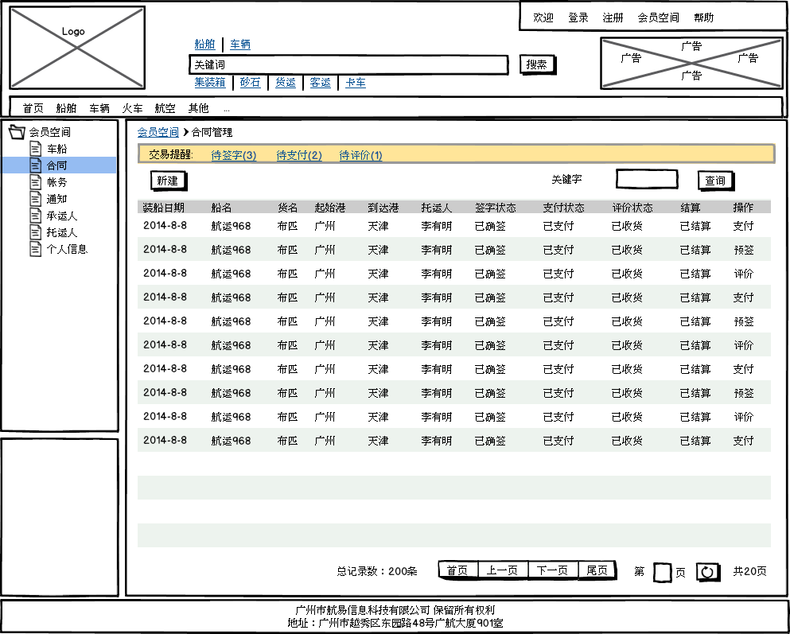
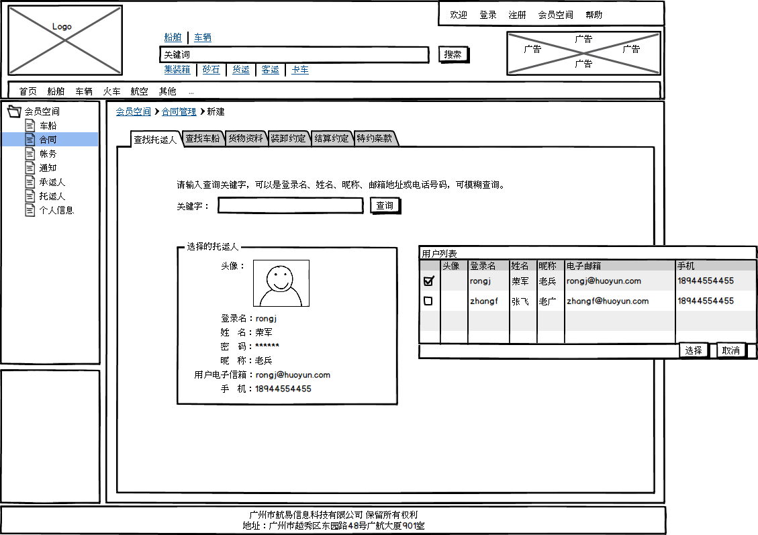
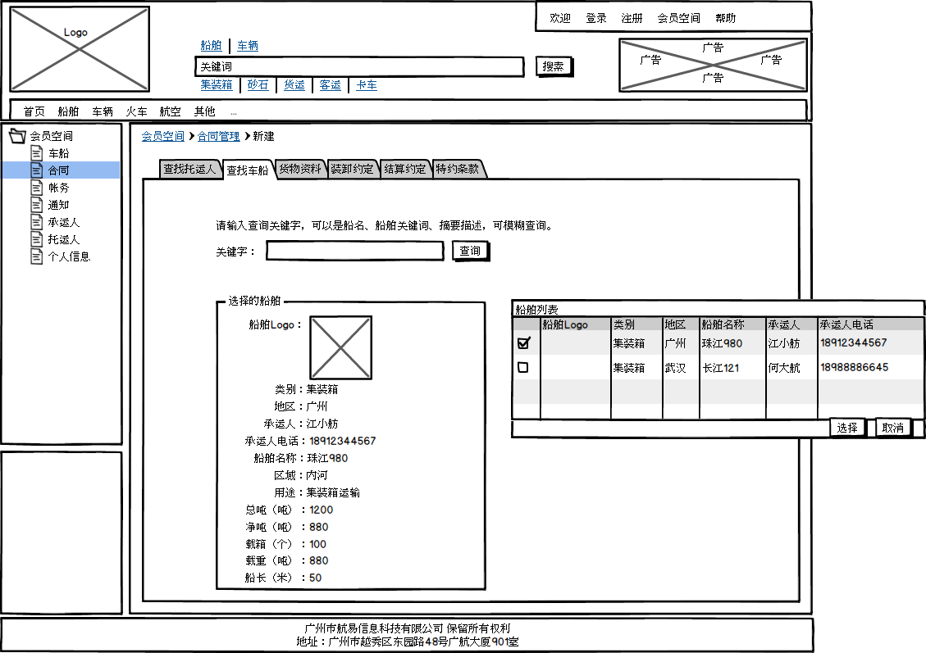
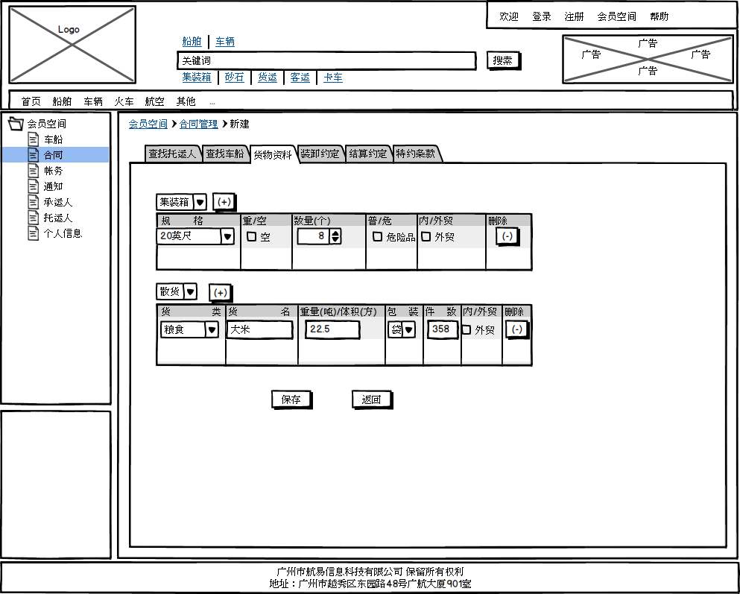
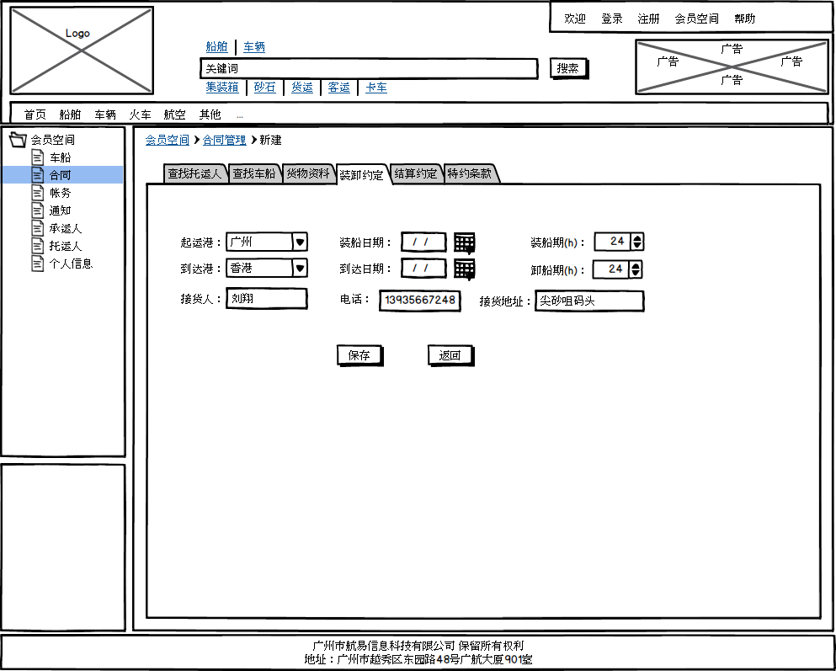
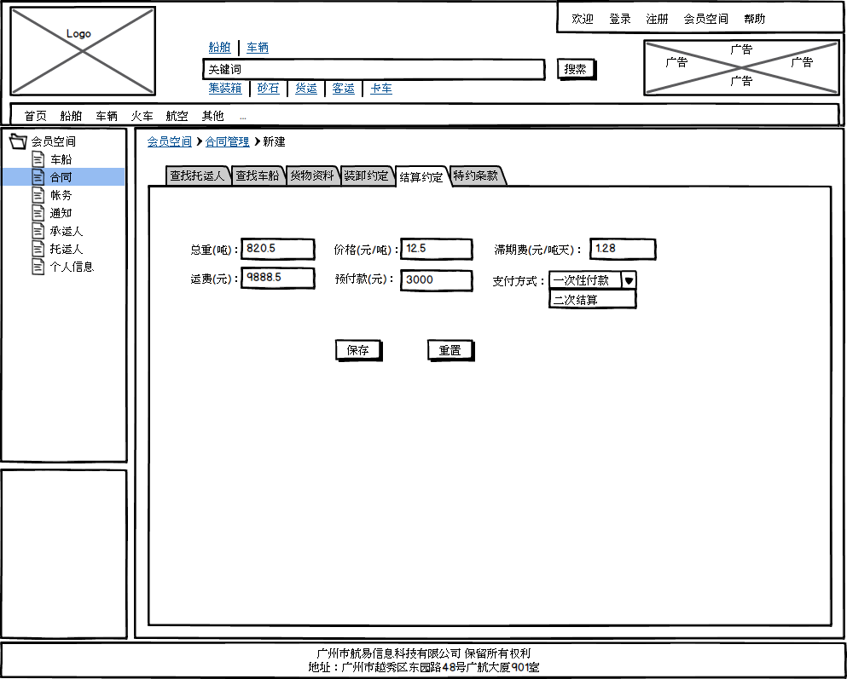
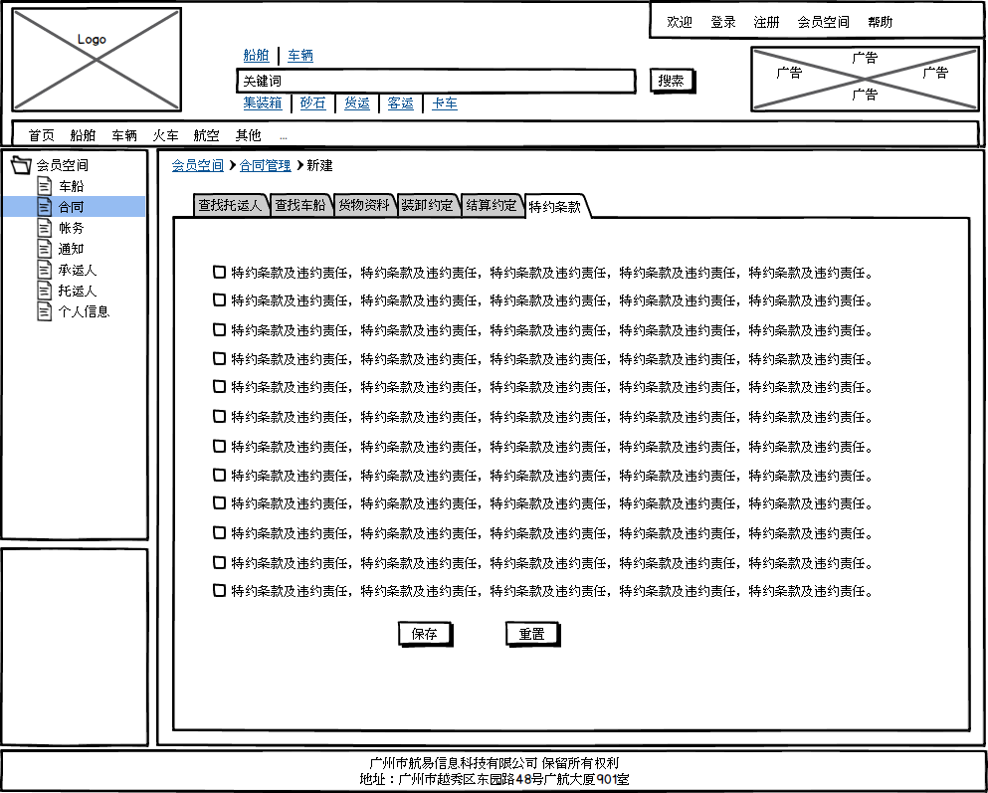

通知
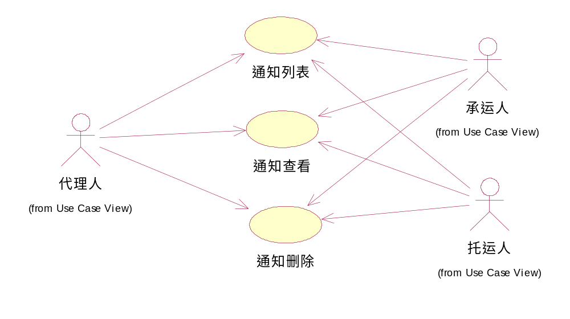
【用例描述】
用户进行合同起签、预签、确签、预付款、结算付款、评价、转帐、退款操作时，系统均要给相关各方发送通知，通知首先要能够在手机的系统通知栏有所显示，查看后删除，但此时系统中还保存有历史记录，用户要能够查看历史通知记录，并可彻底删除通知记录。
通知标题及内容以合同内容基本数据列表为主要内容，标题形如：某某合同（编号）预签，内容中包含查看合同链接、进入处理链接。
【活动】
通知列表：按类别及关键词查询，分页显示查询结果列表。可列出消息类别, 消息标题,发送者,阅读状态,处理状态及操作按纽。
通知查看：查看具体消息内容，若是相应后续处理还未进行，要能够链接相关处理页面，点击跳入后续处理页面，实现快捷操作。
通知删除：未处理的消息不允许删除，不需处理或者处理过的消息可以删除。

【界面】
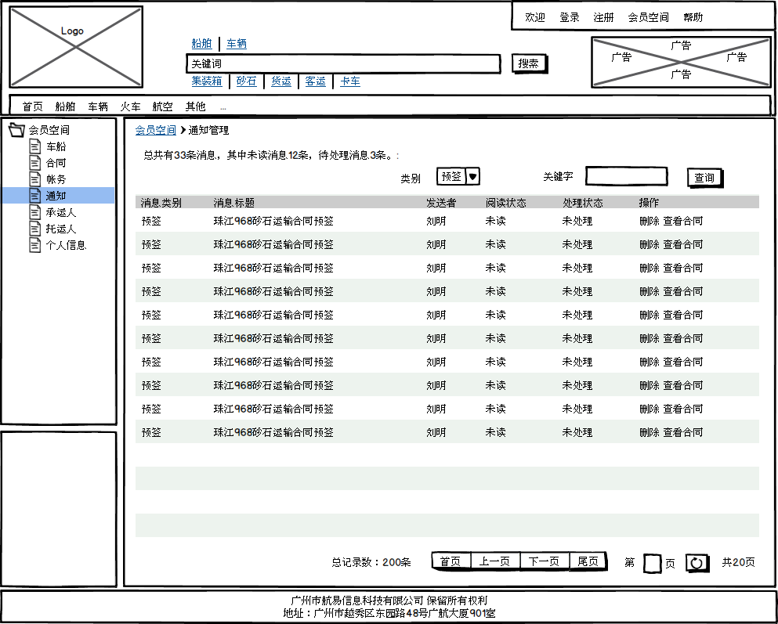
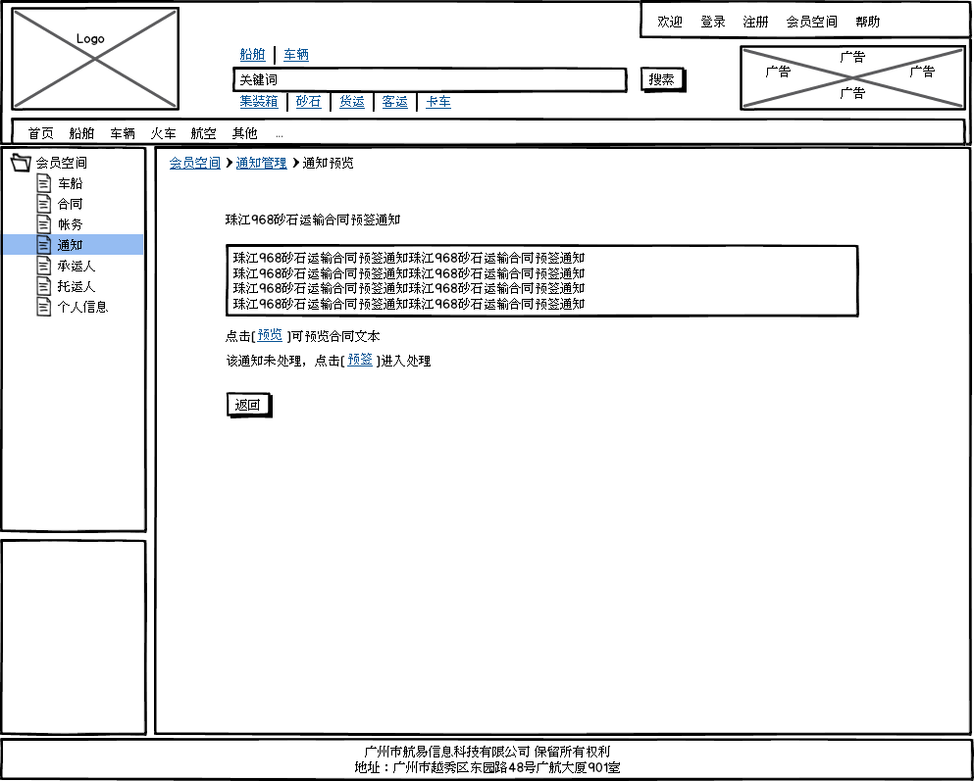

帐务
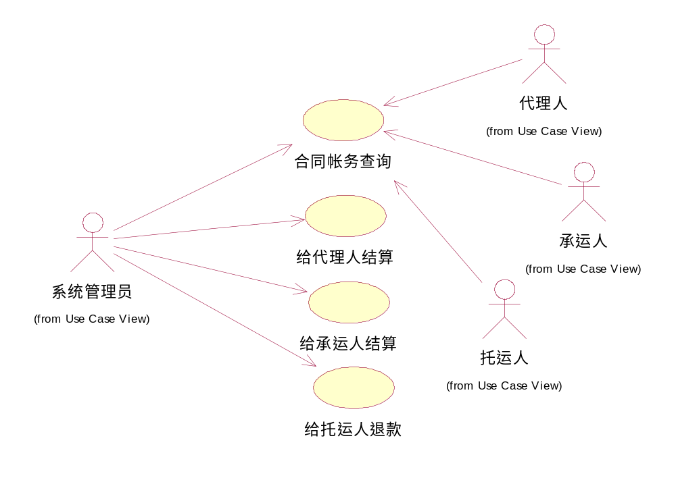
【用例描述】
托运人评价后，若是满意，则系统管理员从后台给代理人及承运人转帐支付提成及运费，若是投诉，走法律程序，后台根据仲裁结果决定支付提成及运费或者退款。
系统后台转帐款由系统按提成比例自动计算得出，但对有投诉合同，可以修改，特殊情况的合同同时存在支付部分运费、提成及部分退款。
【活动】
帐务查询：按合同号查询，分页显示查询结果列表。可列出合同号,合同金额,提取百分比,转帐金额,转帐时间,转帐类型及操作按纽。
支付提成：支付给代理人中介提成。
支付运费：支付给承运人运输费用。
退款：支付给托运人合同退款，可以是全额，也可以是部分。

【界面】
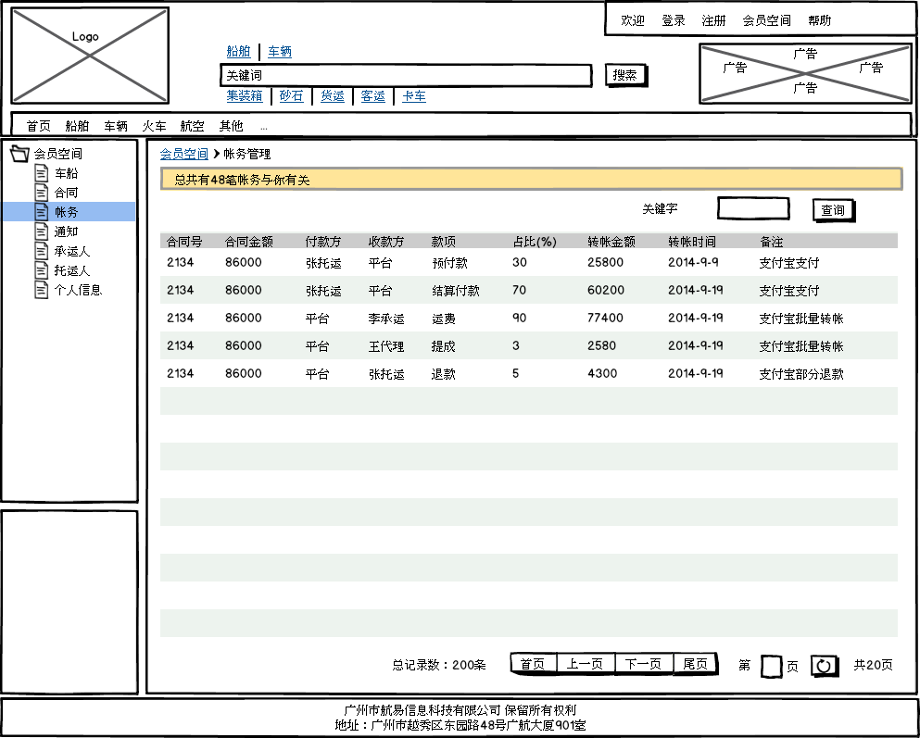

前台
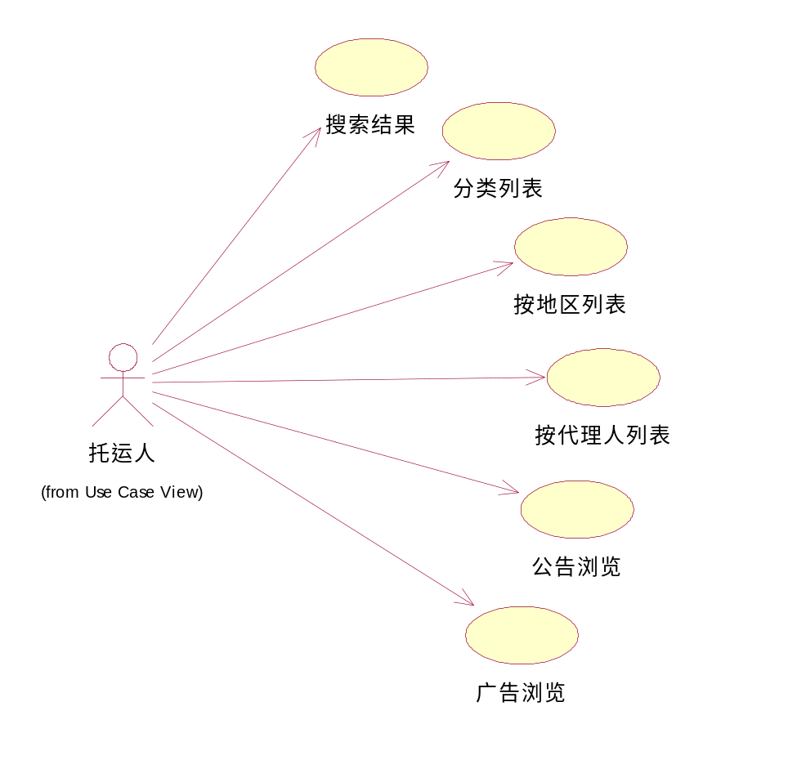
前台功能包括：分类列表、搜索列表、按地区查询列表、按城市查询列表、公告浏览、车船详情、询价及即时沟通。
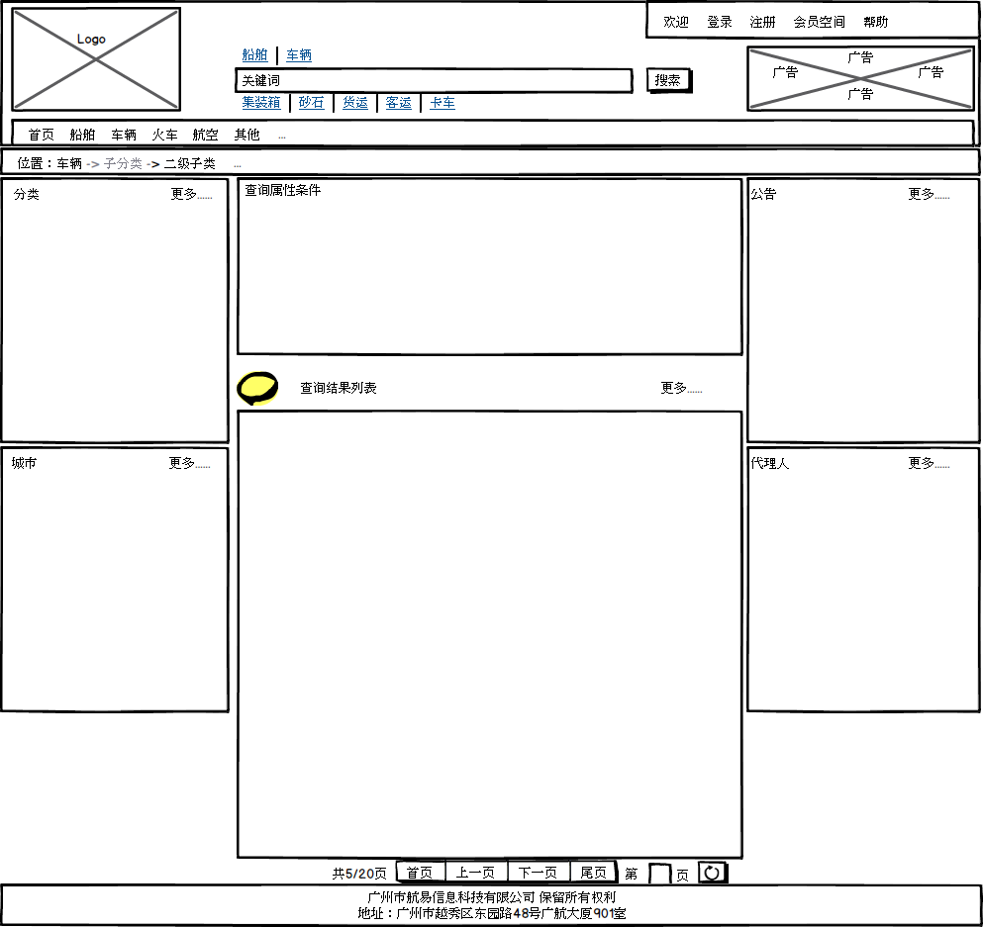

后台
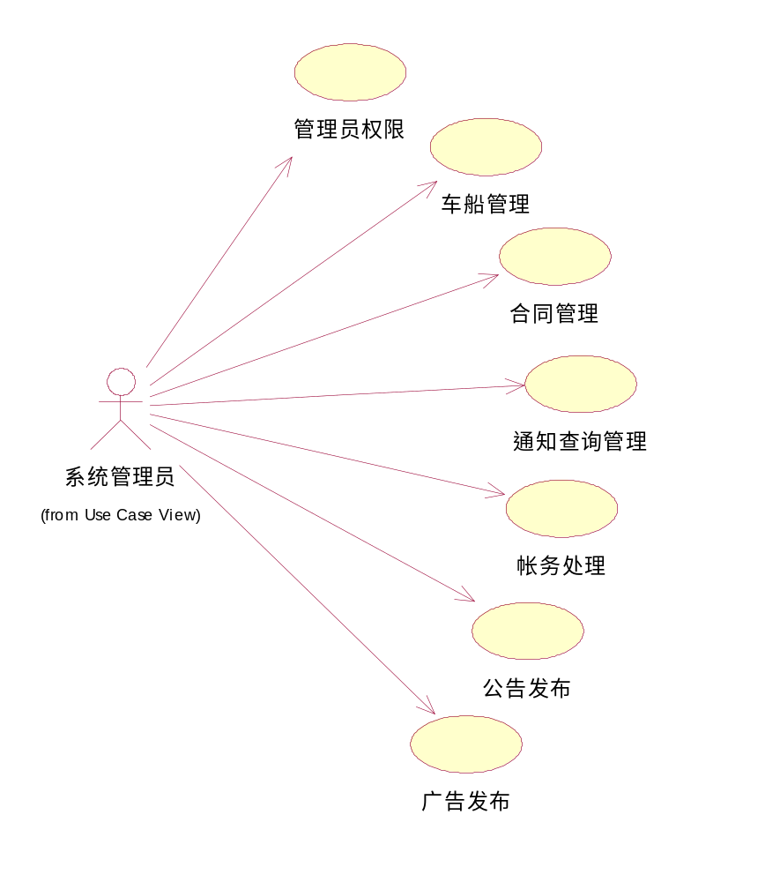
后台管理功能模块包括：管理员权限（管理员、角色、权限），会员管理（代理人审批、承运人查询、托运人查询），车船管理（类别、车船），合同（模板、合同查询），通知管理，帐务处理（分帐、查帐），公告管理（编辑、发布），广告管理（编辑、发布）。
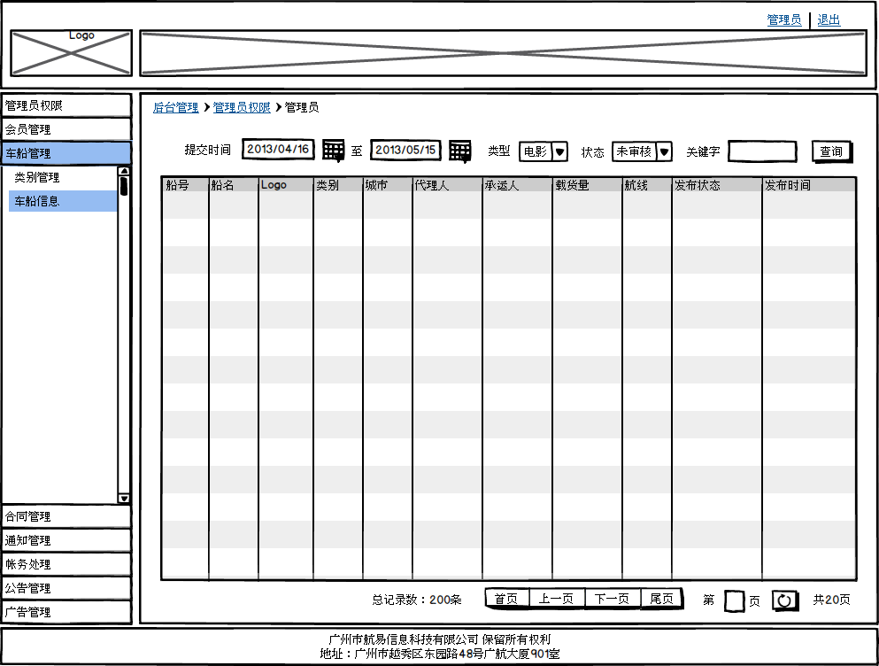

接口
要求支付接口采用国付通支付平台提供的接口。

其他
要求手机下载app安装后，第一次运行时自动注册用户，类型为普通托运人，然后可利用申请成为代理人功能，上升为代理人，对于普通托运人，代理人可以加为其名下的承运人，在同意加入确认后，可上升为承运人。一个用户在同一时刻，只能有一种身份，不允许即是承运人又是代理人。

